教学督查简报
第9期
陕西工商职业学院 2015年7月2日

督导与评估中心组织召开学生座谈会
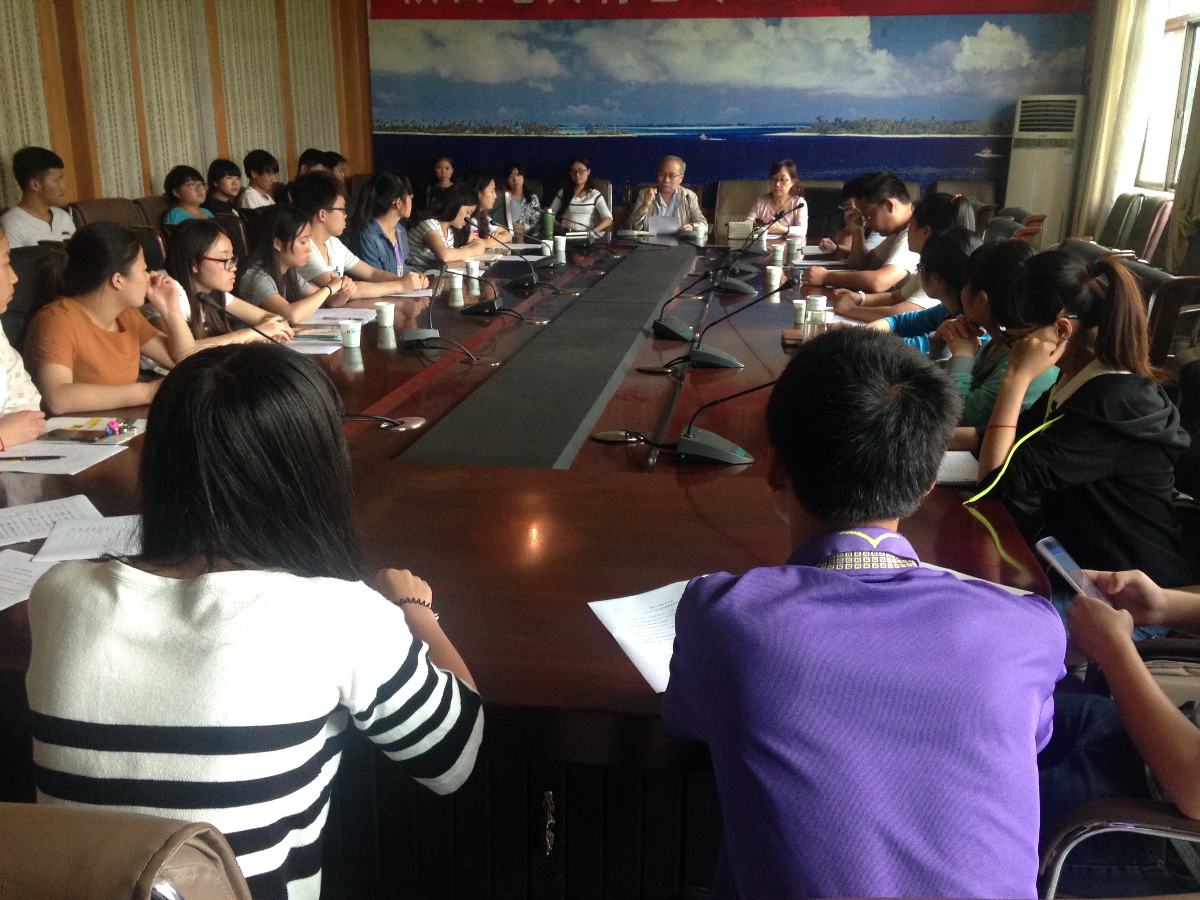
为了解和掌握我校学生对教学各环节工作的意见和建议，5月7日下午，督导与评估中心组织召开了2013、2014级学生代表座谈会, 45名学生教学信息员代表参加。
同学们根据座谈会发言提纲，发言积极热烈，大家感谢学校组织了此次座谈会，就教学管理、教学计划、教师授课等方面表达了自己的看法，个别同学还谈了他们对学校管理、在校生活等方面的意见。其中，主讲《会展场馆管理》课程的史唯杰、《施工图识读实训》课程的杨龙等教师得到同学们的认可和欢迎。最后，督导与评估中心主任任林对座谈会进行了总结，就同学们反映的部分问题现场给予了解答，并表示对同学们提出的其它意见和建议，将反馈相关部门研究解决，为同学们创造更好的学习条件和良好的校园文化环境。

本学期听课评教活动圆满结束
本学期，我部门安排相关督导专家、教授及相关教师同行共18人，分组对20名教师的课堂教学、实验实训授课情况进行了督导听课并量化打分，共听课40课时。18名教师都能正确对待督导听课工作，积极配合督导听课组的各项检查活动，并就教学的各个方面进行了深入的沟通和探讨，保证了此次教学督导听课工作的顺利完成。在此次教学督导听课工作中，督导听课组成员认真履行职责，严格按照督导与评估中心的要求，自始至终认真听取每位教师的授课全过程，以科学严谨的态度，分别认真填写《陕西工商职业学院教师教学质量评估量化评价表》、《陕西工商职业学院实验、实训教学质量评价表》中所列各项评价指标，再通过小组成员合议方式，充分交换各自意见，达成一致后给予每位教师的教学质量比较全面、客观、公正的评价，最后由督导与评估中心复审，得出综合评议结果。此次教学督导听课的结果是：总体得分90分以上（优秀）3人、80—89分（良好）13人、60-79（合格）4人，整体教学情况优良。督导听课结束后，督导与评估中心在听课小组综合评价的基础上，分别形成了对讲课教师个人的教学督导听课意见反馈书、对系部的教学督导听课意见反馈报告以及对本次教学督导听课的全面总结，并分别以书面的形式向个人、部门和主管校领导进行了反馈，既传递了督导意见，也保护了教师的积极性，同时也促进了授课教师不断提升自己的教学水平。

督导与评估中心积极开展课堂教学满意度测评工作
为了掌握教师课堂教学效果，了解学生对授课教师的意见建议，督促教师不断改进教学方法，提高课堂教学水平，本学期我中心组织对校内151名专兼职授课教师进行了课堂教学满意度测评工作，所得均分在90分以上者89人，80—89分者60人，60—79分者2人，反映出学生对教师的整体教学效果比较满意。

